**تمرین دوم مبانی و کاربردهای هوش مصنوعی**

**اشکان شکیبا (9931030)**

**سوال اول**

الف)

* نادرست، زیرا backtrack زمانی اتفاق می‌افتد که در یکی از شاخه‌ها به failure برسیم و هیچ گاه نمی‌توان مطمئن بود به failure نمی‌رسیم، حتی با وجود arc consistency. پس هیچ تضمینی برای مرتبه O(1) وجود ندارد.
* درست، زیرا هنگام جابجایی بین دو نود، پس از حذف نود اول، همه همسایه‌های آن را بررسی می‌کنیم و ترتیب اهمیتی ندارد.

ب)

M کوچک‌تر از E است، زیرا گره شانس میانگین وزن‌دار و گره minimizer کمینه مقدارها را بازگردانی می‌کنند، که همواره اولی بزرگتر یا مساوی دومی‌ست. درخت در تمام لایه‌ها به همین شکل پیش می‌رود و در minimax و expectimax ریشه درخت، بیشینه minimizerها و گره‌های شانس گام بعد را بازگردانی می‌کند.

**سوال دوم**

الف)

متغیرها: {A, B, C, D, E, F}

دامنه: {1, 2, 3, 4, 5, 6}

محدودیت‌ها:

A ∈ {3, 4}

(E – B) mod 3 != 0

C ∈ {1, 6}

|F – D| = 1 or (F, D) = (6, 1) or (F, D) = (1, 6)

(E – D) mod 3 != 0

|A – C| != 1 and (A != 6, C != 1) and (A != 1, C != 6)

(C, D) ∈ {(1, 4), (1, 5), (1, 6), (2, 4), (2, 5), (2, 6), (3, 4), (3, 5), (3, 6), (4, 1), (4, 2), (4, 3), (5, 1), (5, 2), (5, 3), (6, 1), (6, 2), (6, 3)}

A, B, C, D, E and F are all different

ب)

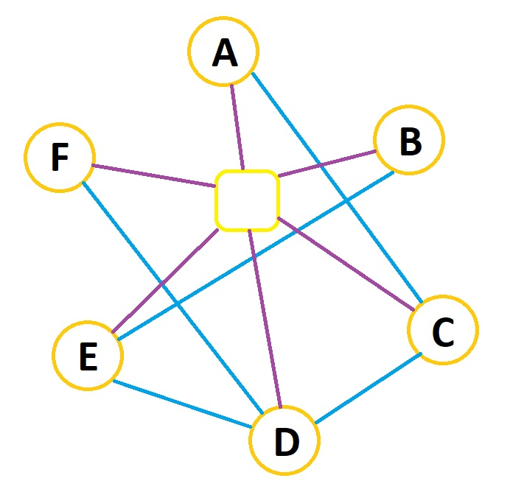

ج)

C ∈ {1, 6}

C = 1 or C = 6

د)

|  |  |  |  |  |  |  |
| --- | --- | --- | --- | --- | --- | --- |
|  |  | 4 | 3 |  |  | A |
| 6 | 5 | 4 | 3 | 2 | 1 | B |
|  |  |  |  |  | 1 | C |
| 6 | 5 | 4 | 3 | 2 | 1 | D |
| 6 | 5 | 4 | 3 | 2 | 1 | E |
| 6 | 5 | 4 | 3 | 2 | 1 | F |

ه)

|  |  |  |  |  |  |  |
| --- | --- | --- | --- | --- | --- | --- |
|  |  | 4 | 3 |  |  | A |
| 6 | 5 | 4 | 3 | 2 | 1 | B |
|  |  |  |  |  | 1 | C |
| 6 | 5 | 4 | 3 | 2 | 1 | D |
|  |  |  | 3 |  |  | E |
| 6 | 5 | 4 | 3 | 2 | 1 | F |

**سوال سوم**

الف)

متغیرها: {D, O, I, T, N, W, X1, X2}

دامنه: برای X1 و X2 {0, 1} و برای سایر متغیرها {0, 1, 2, 3, 4, 5, 6, 7, 8, 9}

محدودیت‌ها:

O + T = W + 10X1

X1 + D + I = O + 10X2

N = X2

D, O, I, T, N and W are all different

ب)

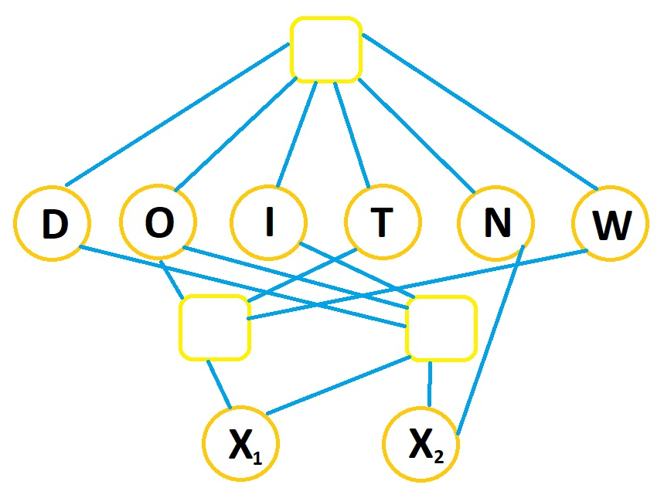

ج)

در ابتدا سراغ متغیری می‌رویم که بیشترین محدودیت را بر روی سایر متغیرها ایجاد می‌کند و سپس طبق MRV پیش می‌رویم تا به پاسخ برسیم.

O = 4

T = 2

W = 6

D = 3

I = 1

N = 0

X1 = 0

X2 = 0

**سوال چهارم**

الف)

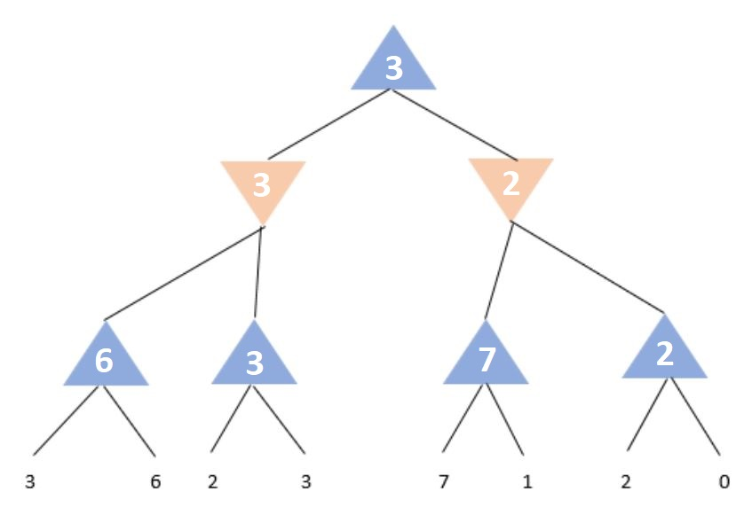

ب)

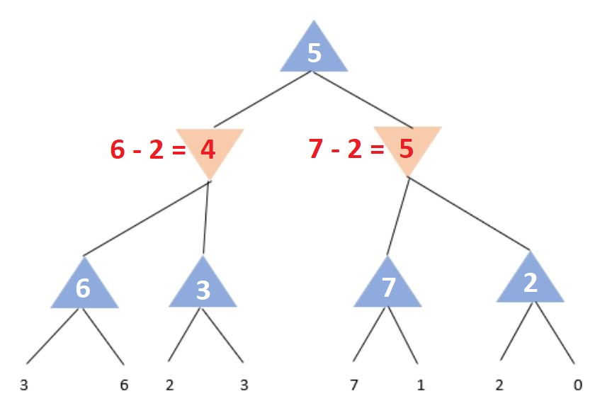

بهینه است.

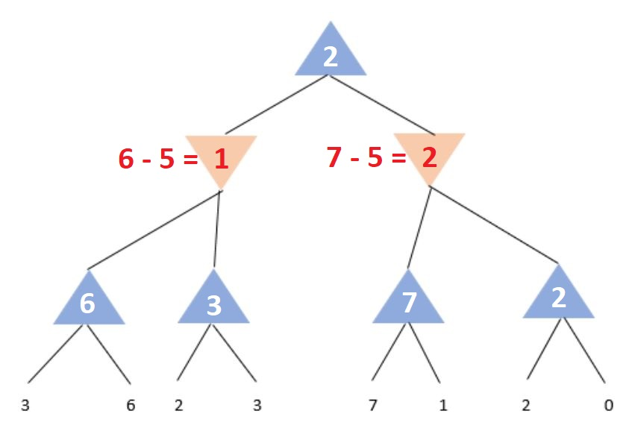

بهینه نیست.

پ)

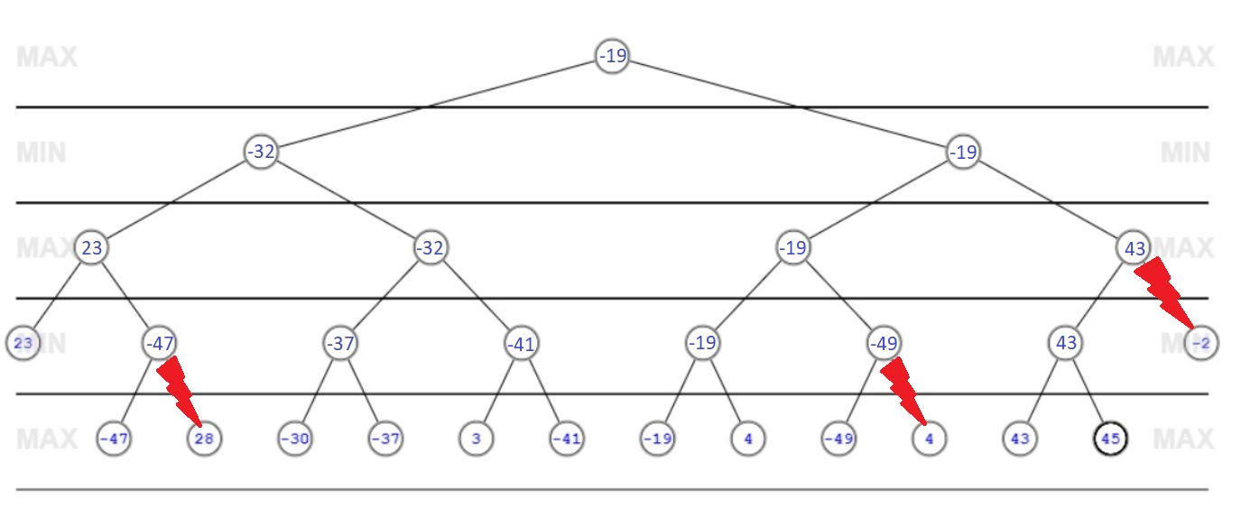

**سوال پنجم**

الف)

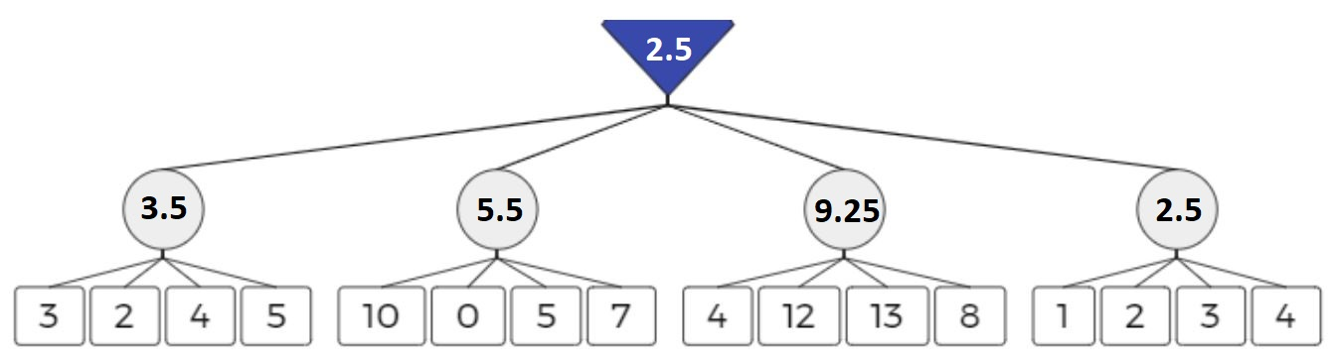

ب)

می‌توانیم از هر جایی که مجموع اعداد بیشتر از کمینه مجموعی که پیش‌تر محاسبه کردیم شد، دیگر ادامه ندهیم.

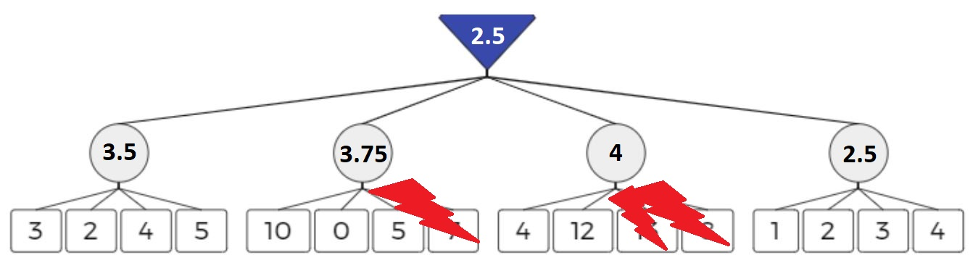

ج)

روند کاملا صعودی یا کاملا نزولی، تعداد فرزندان یکسان

د)

حرص شدن نود ب به معنای این است که Smin <= 4 + 12، که یعنی در ادامه minimizer مقدار Smin / 4 را برمی‌گرداند. پس باید نود د که پس از ب قرار می‌گیرد را نیز حرص کرد و هیچ مقداری برای X وجود نخواهد داشت که شرایط خواسته شده برقرار شود.